СТАНДАРТ ПРЕДПРИЯТИЯ
--------------------------------------------------------------------------------------------------------------------
Система управления качеством СТП ОмГУПС-1.5-02
подготовки специалистов Взамен
РАБОТЫ СТУДЕНЧЕСКИЕ УЧЕБНЫЕ СТП ОмИИТ-13-92
И ВЫПУСКНЫЕ КВАЛИФИКАЦИОННЫЕ
Правила оформления схем
электрических принципиальных

Утвержден и введен в действие приказом № 43/д от 31 июля 2002 г.
Дата введения 15.10.2002

1 Область применения
Настоящий стандарт определяет особенности оформления основных типов электрических схем, используемых в студенческих работах.
Требования стандарта распространяются на работы студенческие учебные и выпускные квалификационные, выполняемые на всех кафедрах университета.
Рекомендуется использовать стандарт совместно с СТП ОмГУПС-1.4-02.

2 Нормативные ссылки
В настоящем стандарте использованы ссылки на следующие стандарты и документы:
ГОСТ 2.709-89. ЕСКД. Обозначения условные проводов и контактных соединений электрических элементов, оборудования и участков цепей в электрических схемах;
ГОСТ 2.710-81. ЕСКД. Обозначения буквенно-цифровые в электрических схемах;
СТП ОмГУПС-1.1-02. Работы студенческие учебные и выпускные квалификационные. Основные положения;
СТП ОмГУПС-1.4-02. Работы студенческие учебные и выпускные квалификационные. Общие правила выполнения схем.
3 Основные правила выполнения схемы
3.1 Определение
3.1 Принципиальная схема является наиболее полной электрической схемой, на которой изображают все электрические элементы и устройства, необходимые для осуществления и контроля заданных электрических процессов, все связи между ними, а также элементы подключения (разъемы, зажимы), которыми заканчиваются входные и выходные цепи. Ее используют для изучения принципов работы, при наладке, контроле и ремонте изделия. Принципиальная схема служит основанием для разработки схем соединения, подключения, общих и других конструкторских документов.
3.2 Способы выполнения схем
3.2.1 Схемы выполняют для изделий, находящихся в отключенном состоянии. В технически обоснованных случаях допускается отдельные элементы схемы изображать в выбранном рабочем положении с указанием на поле режима, для которого изображены эти элементы.
3.2.2 Схемы выполняют в однолинейном или многолинейном изображении.
При многолинейном изображении каждую цепь изображают отдельной линией, а элементы, содержащиеся в этих цепях, – отдельными условными графическими обозначениями (рисунок 1, а).
При однолинейном изображении цепи, выполняющие идентичные функции, изображают одной линией, а одинаковые элементы этих цепей – одним условным графическим обозначением (рисунок 1, б, в). Однолинейное изображение рекомендуется для упрощения начертания схем с большим числом линий связи и их большой протяженностью (например, принципиальные схемы силовых цепей).

3

S1…S3 S1
S 1 S2 S3

3
а б в
Рисунок 1 –Примеры изображения цепей
3.3 Способы выполнения элементов
3.3.1 Элементы и устройства выполняют совмещенным или разнесенным способом. При совмещенном способе составные части элементов или устройств изображают на схеме в непосредственной близости друг к другу с учетом их конструктивного взаимодействия. При разнесенном способе УГО располагают в разных местах схемы с учетом порядка прохождения по ним тока так, чтобы отдельные цепи были изображены наиболее наглядно.

Допускается использовать на одной схеме оба способа.
3.3.2 Разнесенным способом можно вычерчивать как отдельные элементы или устройства (например, обмотки и контактные группы реле), так и всю схему, содержащую много контакторов, реле, различных контактов (например, схемы телефонии и автоматики, схемы электрооборудования и т. п.). Допускается изображать несколько составных частей элемента с механической связью, то есть со штриховой линией, указывающей на принадлежность их к одному элементу.
3.3.3 Разнесенный способ изображения позволяет помещать на свободном поле схемы условные графические обозначения элементов, выполненные совмещенным способом. При этом элементы, используемые в изделии частично, изображают полностью с указанием использованных и неиспользованных частей (например, все контакты реле). Выводы неиспользованных частей изображают короче выводов использованных.
3.3.4 Рекомендуется применять строчной способ выполнения схем: элементы или их составные части, входящие в одну цепь, изображают последовательно друг за другом, а отдельные цепи – рядом, образуя параллельные (горизонтальные или вертикальные) строки (рисунок 2).

7 S4 K5

8 S5 К6

9 К4 К5 К7

К6
10
11 K6 К8
К6

12

Рисунок 2 – Строчный способ выполнения схем
3.4 Изображение элементов и устройств
3.4.1 Для изображения на схеме электрических элементов и устройств используют условные графические обозначения (УГО), начертание и размеры которых установлены в стандартах ЕСКД (приложение А). Форма и размеры наиболее часто используемых элементов приведены в приложении Б, а правила применения – в СТП ОмГУПС-1.4-02.
3.4.2 Особенности УГО наиболее часто встречающихся элементов:
а) внутри УГО резисторов допускается проставлять символы, соответствующие номинальной мощности рассеяния резисторов (таблица 1);
Таблица 1 – Символы номинальной мощности
Мощность, Вт | 0,05 | 0,125 | 0,25 | 0,5 | 1,0 | 2,0 | 5,0
Символ
б) в отличие от резисторов УГО предохранителей содержит проходящую через весь прямоугольник линию, символизирующую сгорающую нить;
в) в упрощенных многолинейных обозначениях обмотки трансформаторов изображают в виде окружностей, а в развернутых изображениях – в виде цепочек полуокружностей;
г) коммутационные устройства должны быть изображены в положении, при котором пусковая система контактов обесточена. Допускается зеркальное изображение элементов. Для пояснения принципов работы коммутационных устройств используют квалифицирующие символы (таблица 2);

Таблица 2 – Квалифицирующие символы
Функция устройства | Символ
Контактор  Выключатель  Разъединитель  Выключатель-разъединитель  Автоматическое срабатывание  Путевой или концевой выключатель  Самовозврат  Отсутствие самовозврата  Дугогашение | 
д) для обозначения катушек индуктивности, дросселей, трансформаторов, автотрансформаторов и магнитных усилителей к общему обозначению обмоток добавляют обозначение магнитопровода (таблица 3);
Таблица 3 – Обозначение магнитопровода
Материал магнитопровода | Обозначение
Ферромагнитный
Из немагнитного материала (указывают химический символ материала) | Cu
Ферромагнитный с воздушным зазором
Магнитоэлектрический
Ферритовый  Примечание. Толщина линии 2b, 3b, где b – толщина линии электрической связи | или или
е) внутри окружности общего обозначения машин электрических допускается указывать род машины, род тока, число фаз или вид соединения обмоток и т. п.
3.4.2 Одинаковые устройства, имеющие самостоятельные принципиальные схемы, рекомендуется изображать в виде прямоугольников или условных графических обозначений с присвоением позиционных обозначений. Прямоугольники выполняют сплошной линией, равной по толщине линиям связи.
Если в изделие входит несколько одинаковых устройств, то схему помещают на свободном поле, с надписью по типу: «Схема блоков А1 – А4».
3.4.3 Одинаковые функциональные группы (устройства), не имеющие самостоятельных принципиальных схем (усилители, триггеры и т. п.), представляют на схемах в виде повторяющихся прямоугольников, изображенных штрих-пунктирными линиями с указанием присвоенного им шифра, например: А1, А2, …, А7. Принципиальную схему такого устройства изображают внутри одного (большего) прямоугольника или на поле схемы с соответствующей надписью, например: «Схема блока АБВГ. ХХХХХХ. ХХХ».
3.4.4 На схеме изображают разъемы, клеммы и другие элементы, которыми заканчиваются входные и выходные цепи, и указывают характеристики входных и выходных цепей изделия (напряжение, частоту, силу тока и т. д.), а также параметры, подлежащие измерению на контрольных контактах, гнездах. При невозможности этих указаний рекомендуется указывать наименование цепей или контролируемых величин.
3.4.5 Рекомендуется взамен УГО соединительных элементов помещать таблицы с характеристиками входных и выходных цепей изделия и адресами их внешних подключений (таблица 4), которой присваивают позиционное обозначение элемента, взамен которого она помещена. Над таблицей допускается указывать условное графическое обозначение контакта. Адресное обозначение выполняют по ГОСТ 2.710 и положениям раздела 4 настоящего стандарта.
В случае необходимости вводят дополнительные или исключают неиспользуемые графы.
Таблица 4 – Пример заполнения таблицы с характеристиками цепей
Конт. | Цепь | Адрес
1 | ∆f = 0,3…3,0 кГц; R${}_{н}$= 600 Ом | = А1–Х1:1
2 | U${}_{\text{вых}}$= 0,5 В; R${}_{н}$ = 600 Ом | = А1–Х1:2
3 | U${}_{\text{вых}}$= + 60 В; R${}_{н}$= 500 Ом | = А1–Х1:3
4 | U${}_{\text{вых}}$= + 20 В; R${}_{{}_{н}}$= 1 кОм | = А1–Х1:4
3.4.6 При изображении устройств в виде прямоугольников допускается взамен УГО входных и выходных элементов помещать внутри прямоугольника таблицы с характеристикой входных и выходных цепей (рисунок 3, а), а вне прямоугольников – таблицы с указанием адресов внешних присоединений (рисунок 3, б). Номера контактов в таблице располагают исходя из удобства построения схемы. Допускается проставлять несколько последовательных номеров контактов (через запятую), если они электрически соединены между собой.
3.4.7 На схеме допускается изображать отдельные элементы, не входящие в данное изделие, но необходимые для разъяснения принципа его работы. Графические обозначения таких элементов отделяют от основной схемы тонкой штрихпунктирной линией с двумя точками.
3.5 Обозначения элементов и устройств
3.5.1 Элементы (устройства, функциональные группы), входящие в изделие, должны иметь обозначения (буквенные, буквенно-цифровые, цифровые), предназначенные для записи в документации или нанесения непосредственно на изделие в сокращенной форме необходимых сведений об этих элементах (ГОСТ 2.709 и 2.710).
3.5.2 Основные правила составления буквенно-цифрового обозначения изложены в разделе 4 настоящего стандарта.
3.5.3 На схемах следует приводить обозначения электрических контактов или выводов от элементов (устройств), фактически нанесенные на изделие или указанные в его документации (номера контактов реле, штепсельного разъема, номера или обозначения выводов трансформатора и т. п.). Если такие обозначения отсутствуют, то допускается присваивать их на данной схеме, повторяя в дальнейшем в соответствующих конструкторских документах. В этом случае помещают необходимое пояснение на поле схемы.

А1
Х1 Х2 Х5
Конт. Цепь
1 Корпус
2 +150 В
3 -150 В
4 Сигнал А
Цепь Контакт
Корпус 1
+ 27 В 2
- 27 В 3
Сигнал Б 4
Пеленг 5

а
А2
Х1 Х4
Цепь | >> | Адрес
Сигнал Б | 1 | =А4-Х3:1
Сигнал В | 2 | =А3-Х3:2
+ 12 В | 3 | -Х2:1
- 12 В | 4 | -Х2:2
Корпус | 5 | -Х2:4
б
Рисунок 3 – Примеры оформления входных и выходных элементов
3.5.4 Допускается около УГО элементов указывать их номинальное значение. При указании номиналов резисторов и конденсаторов допускается упрощенное обозначение единицы физической величины; при этом рекомендуется проставлять цифры под изображением или в виде дроби в буквенном обозначении элемента (таблица 5).
Таблица 5 – Обозначение номиналов элементов
Наименование  элемента | Значение  номинала | Обозначение на схеме | Пример  выполнения
1 | 2 | 3 | 4
Резистор | 0 – 999 Ом  1·10${}^{3}$ – 999·10${}^{3}$ Ом | Без указания единицы  В килоомах с обозначением единицы строчной буквой «к» | R1  510  R3  10к
Продолжение таблицы 5
1 | 2 | 3 | 4
Конденсатор | 1·10${}^{6}$ – 999·10${}^{6}$ Ом  Свыше 1·10${}^{9}$ Ом  0 – 9999·10${}^{−\text{12}}$ Ф  1.10${}^{−8}$ – 9999.10${}^{−6}$ Ф | В мегаомах с обозначением единицы прописной буквой «М»  В гигаомах с обозначением единицы прописной буквой «Г»  В пикофарадах без указания единицы величины  В микрофарадах с обозначением единицы строчными буквами «мк» | R5  6М  R2  1Г  С1  1,0  С41  47 мк
3.6 Надписи на схемах
3.6.1 Все данные об элементах записывают в перечень элементов, который помещают на первом листе схемы над основной надписью или выполняют в виде самостоятельного документа. Правила оформления перечня элементов приведены в СТП ОмГУПС-1.4-02. Пример заполнения перечня элементов приведен в таблице 6.
Таблица 6 – Пример заполнения перечня элементов
Поз. обозначение | Наименование | Кол. | Приме-  чание
L1 | Микросхема К155ТМ2 бко.348.006ТУ1 | 1
 | Резисторы
R1 | МТ-0,25-500 Ом + 10 % ТУ… | 1
R3…R5 | ПЭВ-10-3 кОм + 5 % ТУ… | 3
А2 | 1. Блок включения ФЭУ. АБВГ.ХХХХХХ.021 | 1
АВ1 | Блок индикации АБВГ.ХХХХХХ.122 | 1
 | Резисторы
R1, R2 | МЛТ-0,25-120 Ом ± 10 % | 2
R4…R6 | МЛТ-0.25-220 Ом ± 10 % | 3
LPM1 | 1.1 Измеритель
АС1 | Блок сигнализации АБВГ.ХХХХХХ.021 | 1
C1, C2 | Конденсатор КМ-3а-Н30-0,232…ТУ | 2
7 | Резистор ППЗ-43-60 Ом ± 10 %…ТУ | 1

3.5.2 На поле схемы допускается помещать указания о марках, сечениях и расцветках соединительных проводов и кабелей, а также специальные указания об электрическом монтаже изделия.
3.7 Сокращения в схемах
3.7.1 Для сокращения количества линий на схеме и упрощения ее начертания схемы рекомендуется:
прерывание линий соединений элементов, удаленных друг от друга; при параллельном соединении нескольких одинаковых элементов следует изображать только одну ветвь, указывая цифрой количество ветвей. Около условных графических обозначений элементов проставляют позиционные обозначения всех элементов, входящих в это соединение (рисунок 4, а);
при последовательном соединении одинаковых элементов изображать и обозначать только крайние элементы. Электрические связи между ними показывают штриховыми линиями с указанием общего числа одинаковых элементов (рисунок 4, б).
R7…R11 R7 5 R11
5 5

а б
Рисунок 4 – Примеры упрощений при выполнении схемы
4 Буквенно-цифровое обозначение элементов и цепей
4.1 В зависимости от назначения и характера передаваемой информации установлены следующие обязательные и дополнительные типы обозначений:
элемента (позиционное обозначение) – обязательное обозначение, присваиваемое каждой части объекта и содержащее информацию о виде, номере этой части и указание о функции данной части в объекте;
высшего уровня (устройство, функциональная группа) – дополнительное
обозначение, указывающее более крупную часть объекта, в которую входит данная часть;
конструктивного расположения (конструктивное обозначение) – дополнительное обозначение, указывающее место расположения части объекта в конструкции. Предназначено для связи схемы с конструкцией объекта;
электрического контакта – дополнительное обозначение, содержащее
информацию о контакте данной части объекта;
адресное – дополнительное обозначение, содержащее информацию о
части объекта, сопрягаемой с данной, или о расположении на схеме данной части объекта.
4.2 Обозначение записывают в виде последовательности букв латинского алфавита, арабских цифр и квалифицирующих символов в одну строку без пробелов. Количество знаков в обозначении не регламентировано.
4.3 Типы условных обозначений и соответствующие квалифицирующие символы приведены в таблице 7.
4.4 Цифровую часть, представляющую собой порядковый номер, допускается записывать с одинаковым количеством разрядов, заполняя отсутствующие старшие разряды нулями.
Таблица 7 – Квалифицирующие символы типов условных обозначений
Тип условного обозначения | Квалифицирующий символ
Высшего уровня:  устройство  функциональная группа | =  ≠ или #
Конструктивное | +
Элемента (позиционное) | -
Электрического контакта | :
Адресное | ( )
4.5 Группы, состоящие только из букв или только из цифр, разделяют точкой. Допускается разделять точкой самостоятельные смысловые группы, составленные из букв и цифр.
4.6 Допускается применять не установленные стандартами обозначения. Содержание и способ записи таких обозначений поясняют на поле схемы.
4.7 Обозначение элемента (позиционное) включает буквенный код вида элемента, его номер (обязательные части обозначения) и функцию (дополнительное обозначение).
4.7.1 Код вида элемента (устройства) указывают одной или двумя буквами в соответствии с приложением В.
4.7.2 Номер элемента записывают цифрами, соответствующими порядковому номеру элемента в данной группе (даже если в схеме один такой элемент). Элементы следует считать в соответствии с их расположением на схеме сверху вниз в направлении слева направо.
Допускается изменять последовательность присвоения порядковых номеров в зависимости от размещения элементов в изделии, направления прохождения сигнала или функциональной последовательности процесса.
4.7.3 Если элемент изображен на схеме разнесенным способом, то позиционное обозначение присваивают каждой его части, например: D4. 1 (после точки указан номер части элемента).
4.7.4 Код функции элемента указывают одной буквой (в соответствии с приложением Г). Для более детального уточнения рекомендуется дополнять его цифрами (с соответствующими пояснениями на поле схемы). Код функции применяют только для общей характеристики функционального назначения элемента.
4.7.5 Позиционное обозначение записывают над УГО элемента или справа от него.
4.7.6 В перечне элементов допускается указывать только обязательную часть обозначения.
4.8 Обозначение высшего уровня (устройств и функциональных групп) составляют из комбинации букв и (или) цифр.
4.8.1 Для устройств используют:
– обозначение типа устройства (таблица 7);
– буквенное обозначение (буква А);
– цифровое обозначение – порядковый номер устройства, присвоенный
устройству на схеме объекта. Например: =А23.
4.8.2 Для функциональных групп допускается буквенное обозначение не приводить, например: #27.
4.9 Конструктивное обозначение строят из комбинации букв и цифр. При построении применяют координатный, позиционный (последовательный) или координатно-позиционный (координатно-последовательный) методы.
4.9.1 При координатном методе обозначение составляют из нескольких частей, каждая из которых указывает одну координату части объекта в условной системе координат, принятой для данной конструкции. При этом цифровое обозначение координат разделяют точкой, например: + С24 (или 6.32) – место на конструкции объекта с координатами: ряд С (или 6), колонка 24 (или 32).
4.9.2 При позиционном методе обозначение представляет собой цифровое или буквенное указание места (позиции), которое занимает элемент в конструкции. Например, + 306 – место № 306.
4.9.3 Содержание и способ записи конструктивных обозначений определяются особенностями конкретной конструкции и должны быть пояснены в документации на объект.
4.10 Обозначение электрического контакта строят из комбинации букв и цифр (по аналогии с позиционным обозначением). Обозначение контакта должно соответствовать его маркировке на объекте или указанной в документации. Если контакты конструктивно сгруппированы, то допускается обозначать их по группам.
4.11 Адресное обозначение включает:
обозначение документа (номер схемы), с которым сопрягается данный
документ;
номер листа документа, с которым сопрягается данный лист. Перед номером листа помещают букву L. При сопряжении с несколькими листами их номера разделяют запятыми или многоточием;
адрес другой части объекта, с которой сопрягается данная часть. При использовании обозначения детали или конструктивного обозначения эту часть записывают с соответствующим квалифицирующим символом.
4.11.1 Адресное обозначение выполняют в круглых скобках, отделяя части обозначения точками.
4.11.2 В адресном обозначении допускается указывать место расположения на документе изображения или описания данной части объекта. В этом случае внутри скобок первым знаком записывают букву А, отделяя ее от остальной части обозначения точкой.
Примеры адресного обозначения:
(2. L02, 04) – схема 2, второй и четвертый листы;
(1. L01…07) – схема 1, листы с первого по седьмой;
(3. L04/11Б) – схема 3, лист четвертый, зона 11Б;
(2. L03. + 11 : 5) – пятый контакт расположен на месте (позиции) 11 и изображен на схеме 2 на третьем листе;
XS3 (= А1) – гнездо 3 соединяется с устройством А1.
4.12 Обозначение участков цепи служит для их опознания и может отражать их функциональное назначение в электрической схеме
4.12.1 Участки цепи, разделенные контактами аппаратов, обмотками реле, приборов, машин, резисторами, и другими элементами, должны иметь различное обозначение.
4.12.2 Участки цепи, проходящие через разборные или неразборные контактные соединения, должны иметь одинаковое обозначение. Для различия участков цепи допускается добавлять к обозначению последовательные числа или обозначения устройств, отделяя их знаком дефис.
4.12.3 Участкам цепи, проходящим через разъемные соединения, допускается присваивать как разное, так и одинаковое обозначение.
4.12.4 Цепи в схемах обозначают независимо от нумерации входных и выходных элементов машин, аппаратов и приборов, соблюдая последовательность обозначения от ввода источника питания к потребителю. Разветвляющиеся участки обозначают сверху вниз в направлении слева направо.
4.12.5 Для обозначения цепей используют прописные буквы латинского алфавита и арабские цифры в различных сочетаниях в зависимости от вида тока (постоянный или переменный).
Буквы и цифры, входящие в обозначение, выполняют одним размером шрифта.
4.12.6 Силовые цепи переменного тока обозначают:
участки цепи – последовательными числами, начиная с единицы;
цепи – буквами с цифрами: L – фазный провод; L1 – первая фаза; L2 – вторая фаза; L3 – третья фаза; N – нейтральный провод; PE – защитный провод; E – заземляющий провод.
Допускается (если это не вызовет ошибочного подключения) обозначать фазы буквами A, В, С.
4.12.7 Силовые цепи постоянного тока обозначают:
участки цепи положительной полярности – нечетными, участки отрицательной полярности – четными числами;
входные и выходные участки цепей – буквой L с обозначением полярности плюс и минус («L+», «L-»). Допускается применять только знаки;
средний провод – буквой М.
Допускается обозначать цепи последовательными числами.
4.12.8 Цепи управления, защиты, сигнализации, автоматики, измерения обозначают последовательными числами, которые проставляют около концов или в центре участка цепи. При вертикальном изображении обозначение проставляют слева, при горизонтальном – над изображением цепи.
В технически обоснованных случаях допускается проставлять обозначение под изображением цепи.
4.12.9 В качестве обозначения могут быть использованы адреса присоединений участка цепи: у начала участка указывают адрес присоединения конца участка, а у конца – адрес присоединения начала. В качестве адресов используют буквенно-цифровые обозначения элемента, устройства или функциональной группы.
4.12.10 Допускается применять смешанное обозначение, состоящее из указания обозначения цепи и адресов присоединения.

.

Разработчик –
инженер по стандартизации
1категории Г. М. Фалалеева

СОГЛАСОВАНО

Проректор
по учебной работе А. И. Володин

Начальник
учебно-методического управления А. Ю. Тэтттэр

Доцент кафедры
«Электроснабжение
железных дорог» Е. Ю. Салита

Приложение А
(справочное)
Перечень государственных стандартов (ГОСТ ЕСКД)
на обозначения условные графические в схемах

Номер  документа | Наименование
1 | 2
2.721 | Обозначения общего применения
2.722 | Машины электрические
2.723 | Катушки индуктивности, дроссели, трансформаторы, автотрансформаторы и магнитные усилители
2.725 | Устройства коммутирующие
2.726 | Токосъемники
2.727 | Разрядники, предохранители
2.728 | Резисторы, конденсаторы
2.729 | Приборы электроизмерительные
2.730 | Приборы полупроводниковые
2.731 | Приборы электровакуумные
2.732 | Источники света
2.734 | Линии сверхвысокой частоты и их элементы
2.735 | Антенны
2.736 | Элементы пьезоэлектрические и магнитострикционные. Линии задержки
2.737 | Устройства связи
2.739 | Аппараты, коммутаторы и станции коммутационные телефонные
2.740 | Аппараты и трансляции телеграфные
2.741 | Приборы акустические
2.743 | Элементы цифровой техники
2.744 | Устройства электрозапальные
2.745 | Электронагреватели, устройства и установки электротермические
2.747 | Генераторы и усилители квантовые
2.747 | Размеры условных графических обозначений
2.749 | Элементы и устройства железнодорожной сигнализации, централизации и блокировки
2.752 | Устройства телемеханики
2.755 | Устройства коммутационные и контактные соединения
2.756 | Воспринимающая часть электромеханических устройств
2.757 | Элементы коммутационного поля коммутационных систем
2.758 | Сигнальная техника
2.759 | Элементы аналоговой техники
2.761 | Компоненты волоконно-оптических систем передачи
2.762 | Частоты и диапазоны частот для систем передачи с частотным разделением каналов
2.763 | Устройства с импульсно-кодовой модуляцией
2.764 | Интегральные оптоэлектронные элементы индикации
2.765 | Запоминающие устройства
2.766 | Системы передачи информации с временным разделением канала
2.767 | Реле защиты
2.768 | Источники электрохимические, электротермические и тепловые

Приложение Б
(справочное)

УГО наиболее часто используемых элементов
Наименование элемента | Обозначение
1 | 2
1 Выключатели:  1.1 Общего назначения (SA):  а – однополюсный  б – трехполюсный  1.2 Выключатель-разъединитель (нагрузки) (QW)  а – однополюсный  б – трехполюсный  1.3 Кнопочный нажимной с замыкающим контактом  2 Диод (VT)  а – общее обозначение  б – стабилитрон  в – диодный тиристор (динистор)  3 Дроссель с ферромагнитным сердечником (L)  4 Конденсатор постоянной емкости, общее обозначение (C)  5 Катушка индуктивности (реактивное сопротивление), общее обозначение (L)  6 Коммутационные устройства:  6.1 Контакт коммутационного устройства (общее обозначение – S, реле – K):  а – замыкающий  б – размыкающий  в – переключающий  6.2 Контакт замыкающий с замедлением (S), действующим:  а – при срабатывании  б – при возврате | 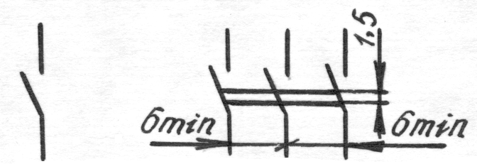  а б  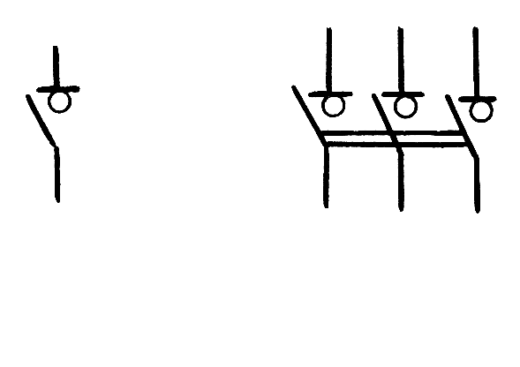  а б  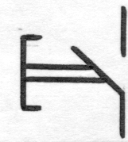  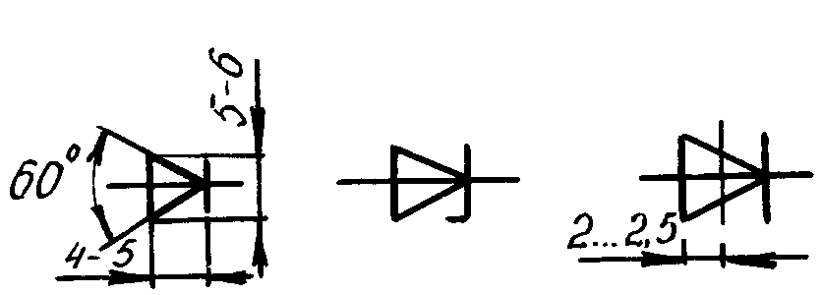  а б в    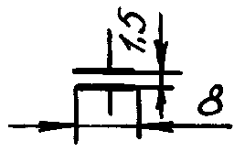  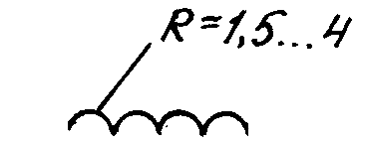  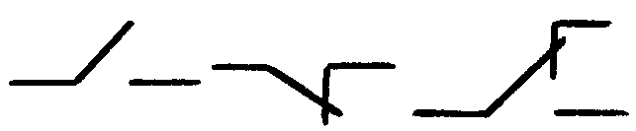  а б в  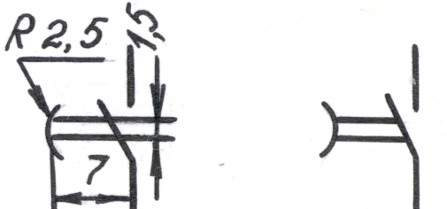  а б

1 | 2
6.3 Контакт размыкающий с замедлением (S), действующим:  а – при срабатывании  б – при возврате  6.4 Контакт контактного соединения разъемного:  а – штырь (XP)  б – гнездо (XS)  7 Короткозамыкатель (QK)  8 Линии:  8.1 Линия электрической связи или провод, общее обозначение (W)  8.2 Ответвление от линии электрической связи  8.3 Пересечение электрически несоединенных линий связи, проводов, кабелей, шин  9 Машина электрическая (G):  а – общее обозначение  б – трехфазный генератор переменного тока (GA)  в – двигатель с соединением обмоток в «звезду» (M)  10 Обмотка реле, контактора и магнитного пускателя, общее обозначение (K)  11 Отделитель(QR)  а – одностороннего действия  б – двухстороннего действия  12 Предохранитель:  а – плавкий (FU)  б – пробивной (F)  13 Резистор:  а – постоянный (активное сопротивление) (R)  б – переменный (LR) | 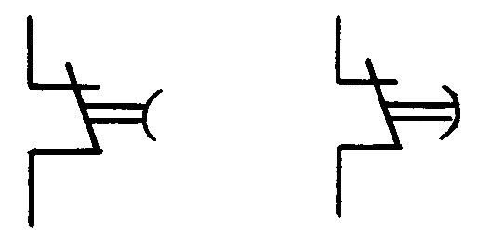  а б  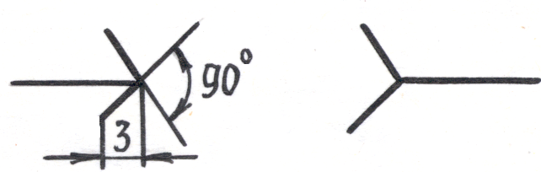  а б  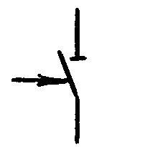    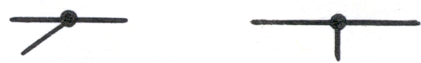  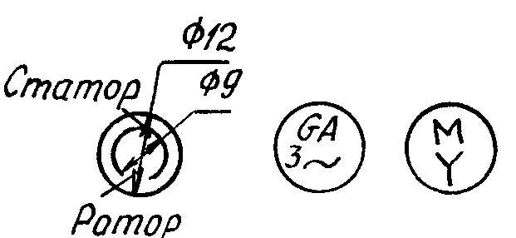  а б в  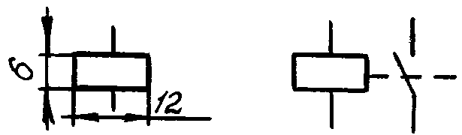  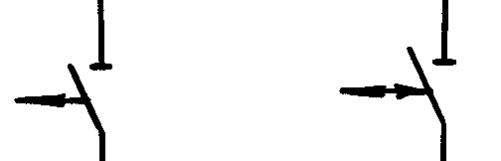  а б  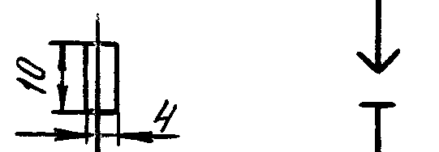  а б  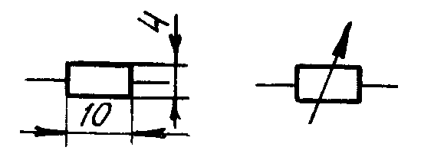  а б
1 | 2
14 Реактор (LR)  15 Разъединитель (QS):  а – однополюсный  б – трехполюсный  16 Разрядник (FV):  а – трубчатый  б – вентильный  в – искровой  17 Схема мостовая выпрямительная однофазная (VS):  а – развернутое изображение  б – упрощенное изображение  18 Соединение контактное разъемное четырехпроводное (XR)  19 Тиристор триодный, управляемый по катоду (VS)  20 Транзистор (VT):  а – типа (PNP)  б – типа (NPN) с коллектором, электрически соединенным с корпусом  21 Трансформаторы:  21.1 Измерительный напряжения (TV)  21.2 Измерительный тока с одной вторичной обмоткой (TA)  21.3 Трехфазный, соединение обмоток в «звезду» с заземлением нейтрали (T)  Ø10 – размер обмотки трансформатора | 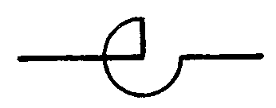  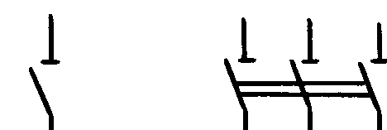  а б  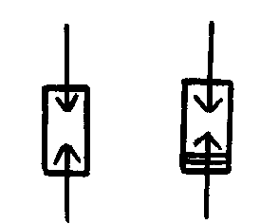 в  а б  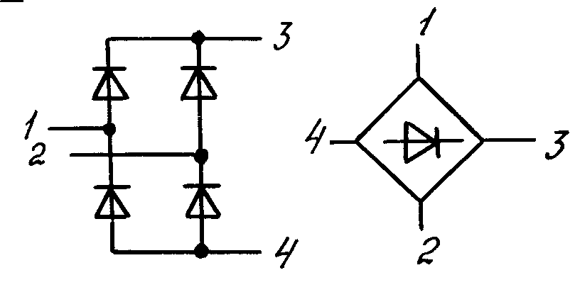  а б  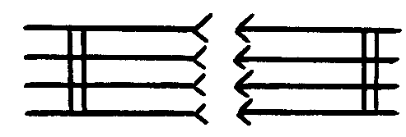  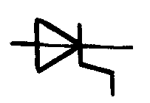  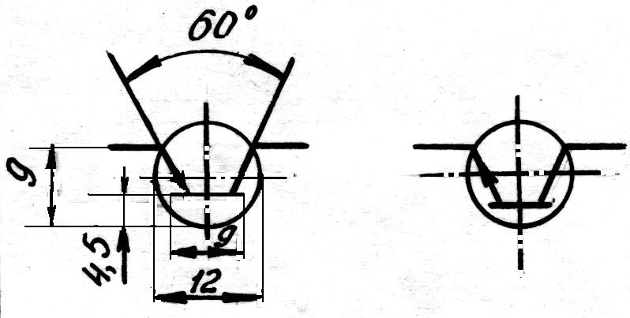  а б  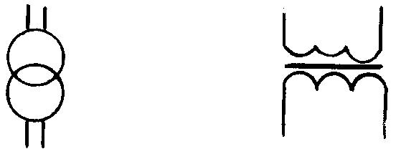  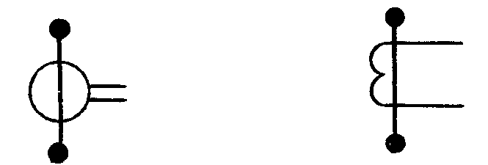  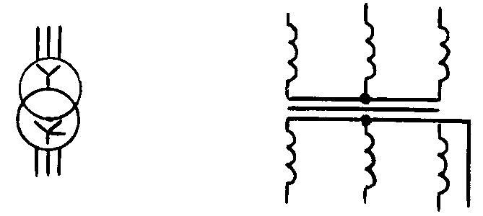
Приложение В
(справочное)
Буквенные коды видов элементов

Первая буква кода | Группа видов элементов | Примеры видов элементов | Двухбуквенный код
1 | 2 | 3 | 4
А | Устройство (общее назначение)
В | Преобразователи неэлектрических величин в электрические или наоборот, аналоговые или многоразрядные преобразователи или датчики для указания или измерения | Громкоговоритель  Магнитострикционный элемент  Детектор ионизирующих излучений  Сельсин-приемник  Телефон (капсюль)  Сельсин-датчик  Тепловой датчик  Фотоэлемент  Микрофон  Датчик давления  Пьезоэлемент  Датчик частоты вращения (тахогенератор)  Звукосниматель  Датчик скорости | BA  BB  BD  BE  BF  BC  BK  BL  BM  BP  BQ  BR  BS  BV
C | Конденсаторы
D | Схемы интегральные, микросборки | Схема интегральная аналоговая  Схема интегральная, цифровая, логический элемент  Устройства хранения информации  Устройство задержки | DA  DD  DS  DT
E | Элементы разные | Нагревательный элемент  Лампа осветительная  Пиропатрон | EK  EL  ET
F | Разрядники, предохранители, устройства защитные | Дискретный элемент защиты по току мгновенного действия  То же инерционного действия  То же по напряжению, разрядник  Предохранитель плавкий | FA  FP  FV  FU
G | Генераторы, источники питания | Батарея | GB
1 | 2 | 3 | 4
Н | Устройства индикационные и сигнальные | Прибор звуковой сигнализации  Индикатор символьный  Прибор световой сигнализации | HA  HG  HL
K | Реле, контакторы, пускатели | Реле токовое  Реле указательные  Реле электротепловое  Контактор, магнитный пускатель  Реле времени  Реле напряжения | KA  KH  KK  KM  KT  KV
L | Катушки индуктивности, дроссели | Дроссель люминесцентного освещения | LL
M | Двигатели
Р | Приборы, измерительное оборудование | Амперметр  Счетчик импульсов  Частотомер  Счетчик активной энергии  Счетчик реактивной энергии  Омметр  Регистрирующий прибор  Часы, измеритель времени  Вольтметр  Ваттметр | PA  PC  PF  PI  PK  PR  PS  PT  PV  PW
Q | Выключатели и разъединители в силовых цепях | Выключатель автоматический  Короткозамыкатель  Разъединитель | QF  QK  QS
R | Резисторы | Терморезистор  Потенциометр  Шунт измерительный  Варистор | RK  RP  RS  RU
S | Устройства коммутационные в цепях управления, сигнализации и измерительных | Выключатель или переключатель  Выключатель кнопочный  Выключатель автоматический  Выключатели, срабатывающие:  от уровня  от давления  от положения (путевой)  от частоты вращения  от температуры | SA  SB  SF  SL  SP  SQ  SR  SK
1 | 2 | 3 | 4
Т | Трансформаторы, автотрансформаторы | Трансформатор тока  Электромагнитный стабилизатор  Трансформатор напряжения | TA  TS  TV
U | Устройства связи, преобразователи электрических величин в электрические | Модулятор  Демодулятор  Дискриминатор  Преобразователь частоты, инвертор, генератор частоты, выпрямитель | UB  UR  UI  UZ
V | Приборы электровакуумные и полупроводниковые | Диод, стабилитрон  Прибор электровакуумный  Транзистор  Тиристор | VD  VL  VT  VS
W | Линии и элементы СВЧ, антенны | Ответвитель  Короткозамыкатель  Вентиль  Трансформатор, неоднородность, фазовращатель  Аттенюатор  Антенна | WE  WK  WS  WT  WU  WA
X | Соединения контактные | Токосъемник, контакт скользящий  Штырь  Гнездо  Соединение разборное  Соединитель высокочастотный | XA  XP  XS  XT  XW
Y | Устройства механические с электромагнитным приводом | Электромагнит  Тормоз с электромагнитным приводом  Муфта с электромагнитным приводом  Электромагнитный патрон или плита | YA  YB  YC  YH
Z | Устройства оконечные, фильтры, ограничители | Ограничитель  Фильтр кварцевый | ZL  ZQ

Приложение Г
(справочное)
Буквенные коды функционального назначения элементов

Буквенный код | Функциональное назначение
A | Вспомогательный
B | Направление движения (вперед, назад, вверх, вниз, по часовой стрелке, против часовой стрелки)
C | Считающий
D | Дифференцирующий
F | Защитный
G | Испытательный
H | Сигнальный
I | Интегрирующий
K | Толкающий
M | Главный
N | Измерительный
P | Пропорциональный
Q | Состояние (старт, стоп, ограничение)
R | Возврат, сброс
S | Запоминание, запись
T | Синхронизация, задержка
V | Скорость (ускорение, торможение)
W | Сложение
X | Умножение
Y | Аналоговый
Z | Цифровой

